Trường: Tiểu học và THCS UNIGO | Ngày kiểm tra: ....../....../2026
GV: Đậu Đình Nguyên | Lớp: 6A1
Tổ: Tổ chuyên môn THCS | Thời gian: 45 phút

ĐỀ KIỂM TRA ĐÁNH GIÁ ĐỊNH KỲ 1
Môn học: Robotics
Thời lượng: 45 phút
Bộ thiết bị: OLLO Excel 1

HƯỚNG DẪN:
- Hình thức kiểm tra: Thực hành trên máy (lắp ghép robot bằng bộ Kit Robotics).
- Học sinh làm việc theo nhóm 2 bạn, mỗi nhóm tự chọn 1 mô hình từ các bài đã học.
- Thời gian thực hành: 45 phút (bao gồm cả thu dọn).
NỘI DUNG KIỂM TRA: THỰC HÀNH LẮP GHÉP BÀI KIỂM TRA SỐ 1
YÊU CẦU THỰC HÀNH:
Mô hình kiểm tra: Mô hình tự chọn (1 trong 6 bài đã học)

1. Lắp ghép hoàn chỉnh 1 mô hình robot tự chọn từ các bài đã học (Bài 1 – Bài 6).
2. Nhận biết và gọi tên đúng các loại linh kiện: khung, chốt nối, động cơ
3. Kết nối đúng dây cáp và vận hành mô hình robot hoạt động đúng chức năng.
4. Thu dọn linh kiện gọn gàng, đúng vị trí sau khi hoàn thành.

III. HÌNH ẢNH MÔ HÌNH THAM KHẢO:
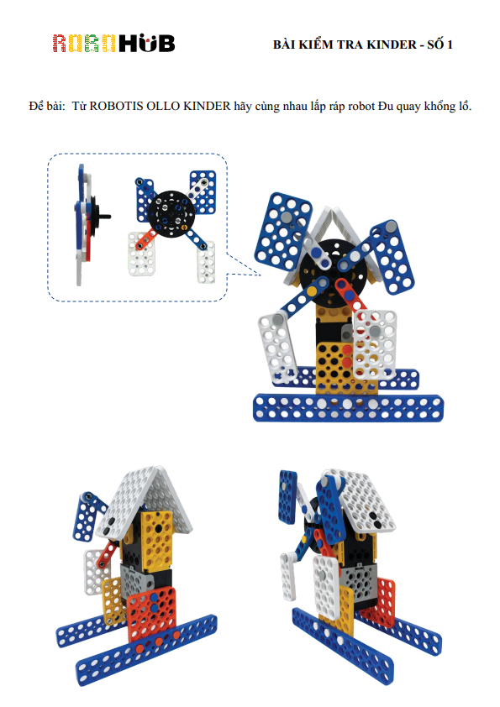

IV. TIÊU CHÍ ĐÁNH GIÁ:

STT | Tiêu chí | Điểm
1 | Lắp ghép đúng mô hình, chắc chắn, không rơi rời | 3 điểm
2 | Nhận biết và gọi tên đúng các loại linh kiện | 2 điểm
3 | Kết nối đúng dây cáp, mô hình hoạt động đúng chức năng | 2 điểm
4 | Giải thích được nguyên lý hoạt động cơ bản | 1 điểm
5 | Thu dọn gọn gàng, đúng vị trí | 1 điểm
6 | Thái độ nghiêm túc, hợp tác tốt trong nhóm | 1 điểm
 | TỔNG CỘNG | 10 điểm

V. GHI CHÚ CHO GIÁO VIÊN:
- Quan sát quá trình lắp ghép của từng nhóm, ghi nhận xét vào phiếu chấm điểm.
- Đánh giá cả quá trình thực hành (không chỉ sản phẩm cuối cùng).
- Nhắc nhở HS tuân thủ quy tắc an toàn khi sử dụng linh kiện điện tử.

-------------------------------- Hết --------------------------------

